|  |  |  |
| --- | --- | --- |
| **Раздел:** | Экология и влияние человека на окружающую среду | |
| **ФИО педагога:** | Кардашова Т. А. | |
| **Дата:** |  | |
| **Класс:** 11 класс | Количество присутствующих: | Количество отсутствующих: |
| **Тема урока:** | **Экологические проблемы Республики Казахстан и пути их решения.** | |
| **Цели обучения в соответствии с учебной программой:** | 11.3.2.2 предложить пути решения экологических проблем Казахстана | |
| **Цели урока:** | - устанавливать причины и последствия экологических проблем Казахстана: Аральского кризиса, Семипалатинского полигона, состояния воздушного бассейна, сокращения биоразнообразия, роста бытовых отходов;  - предлагать пути решения экологических проблем Казахстана | |
| **Критерии оценивания (навык мыслительной деятельности):** | - устанавливает причины и последствия экологических проблем Казахстана: Аральского кризиса, Семипалатинского полигона, состояния воздушного бассейна, сокращения биоразнообразия, роста бытовых отходов (синтез);  - предлагает пути решения экологических проблем Казахстана (синтез) | |

**Ход урока**

|  |  |  |  |  |  |
| --- | --- | --- | --- | --- | --- |
| **Этап урока / Время** | **Действия педагога** | **Действия ученика** | **Действия ученика с ООП** (**ДЦП**) | **Оценивание** | **Ресурсы** |
| **Вызов.**  **Актуализа-ция знаний.**  /10 мин. | Перед уроком обеспечивает удобное место работы ученика с **ООП** (стул с мягким сиденьем, отсутствие прямых солнечных лучей).  **Цель этапа:** создавать единый эмоциональный настрой, привлекать внимание к изучаемому вопросу, мотивировать учащихся на активную работу, определять тему урока.  **Прием «Фотогалерея»**  Приветствует учащихся.  Формирует рабочие группы сменного состава (**прием «Жребий»**), распределяет роли, с целью максимальной вовлеченности каждого ученика в работу и развития коммуникативной компетенции.    В течение урока контролирует самочувствие учащегося с **ООП**, организует помощь (по необходимости). | **Цель:** концентрировать внимание на вопросах урока, определять тему урока путем работы с фотографиями экологически неблагополучных мест РК.  **Прием** **«Фотогалерея»**  Участвуют в групповой работе. Определяют тему урока. | Ученик занимает удобное место работы (стул с мягким сиденьем) с отсутствием прямых солнечных лучей.  Участвует в работе группы. | ФО  Приемы: «Словесная оценка» | Фотографии экологически неблагополучных мест РК  **Приложение 1**  «Фотогалерея» |
| **Цель:** актуализировать знания, определять цели урока и критерии оценивания.  Применяет **прием** **«Дождь вопросов»**  Задает вопросы:  1) Как называются экологические проблемы в масштабах государства?  2) Какие экологические проблемы Казахстана вам известны?  3) Какие знания необходимы для преодоления экологических проблем?  Поддерживает обратную связь и поощряет активность ученика с **ООП**. | **Цель:** актуализировать знания о видах экологических проблем, определять цели урока и критерии оценивания через участие в беседе.  **Прием «Дождь вопросов»**  Участвуют в общеклассной беседе. Определяют цели урока и критерии оценивания. | Участвует в беседе, дает ответы с места, по желанию | ФО  Приемы: «Словесная оценка», взаимооцени-вание, «Помощь друга» |  |
| **Осмысле-ние нового материала.**  /30 мин. | **Цель этапа:** устанавливать причины и последствия экологических проблем Казахстана.  **Прием «Опорная таблица»**  Координирует групповую работу учеников, с целью рационального распределения ролей в группе, вовлеченности каждого ученика в работу, развития навыков взаимообучения и взаимооценивания.  Поддерживает обратную связь.  **Прием «Вопросы-подмостки»**  Контролирует самочувствие ученика с **ООП**, предоставляет дополнительное время выполнения задания или перерыва в работе (по необходимости).  Поощряет активность ученика с **ООП**. | **Цель:** устанавливать причины и последствия экологических проблем Казахстана путем заполнения опорной таблицы «Экологические проблемы РК» по §53-54 учебника в течение 7 мин.  **Прием «Опорная таблица»**  Участвуют в работе групп.  Группа №1 «Аральский кризис».  Группа №2 «Семипалатинский полигон».  Группа №3 «Загрязнение воздушного бассейна».  Группа №4 «Сокращение биоразнообразия».  Группа №5 «Рост бытовых отходов».  Спикер выступает перед классом, презентует работу группы по определенной проблеме, согласно разработанным критериям (время выступления каждой группы 1 мин.). Учащиеся других групп заполняют таблицу по выступлению, оценивают выступающего по критериям. | Участвует в работе группы.  Выступает в роли спикера по желанию, отвечает с рабочего места. | ФО Прием: взаимооцени-вание по критериям, «Словесная оценка» для ученика с  **ООП** | **Приложение 2** Опорная таблица «Экологические проблемы РК»  Учебник §53-54, рабочая тетрадь.  Презентация с фотографиями экологических проблем, иллюстрирующих выступления учащихся. |
| **Цель этапа:** предлагать пути решения экологических проблем Казахстана, совершенствовать навыки критического мышления и саморегуляции.  **Прием «Карта решений»**  Формирует новый состав рабочих групп (**прием «Пазлы»**) с целью смены учебных ролей и максимальной вовлеченности каждого ребенка, удовлетворения индивидуальных образовательных потребностей всех учащихся.  Координирует групповую работу учеников, с целью обеспечения обратной связи и определения сложностей в обучении.  Поддерживает ученика с **ООП**.  **Прием «Вопросы-подмостки»**  Поощряет активность. | **Цель:** предлагать пути решения экологических проблем Казахстана путем выполнения мини-проекта на виртуальной доске Jamboard в течение 8 минут.  **Прием «Карта решений»**  Участвуют в групповой работе.  Группа №1 «Семипалатинский полигон».  Группа №2 «Состояние воздушного бассейна».  Группа №3 «Сокращение биоразнообразия».  Группа №4 «Рост бытовых отходов».  Группа №5 «Аральский кризис».  Спикер защищает «Карту решений» группы по разработанным критериям. (время выступления 1 мин.)  Остальные учащиеся просматривают проекты на виртуальной доске Padlet, оценивают работу группы по критериям. | Участвует в групповой работе, выступает по желанию с рабочего места. | ФО Прием: взаимооцени-вание по критериям, «Словесная оценка» для ученика с **ООП** | **Приложение 3**  «Карта решений»  Ссылка на на виртуальную доску Jamboard: <https://jamboard.google.com/d/18lI9gV1--TrnxbWVmImhL2Cu8py6gUQZLZU7jzsdWs4/viewer?f=4>  Рабочая тетрадь, опорная таблица «Экологические проблемы РК» |
| **Цель этапа:** предлагать пути решения экологических проблем Казахстана.  **Прием «Проблемный вопрос»**  Прием «Вопросы-подмостки»  Координирует индивидуальную работу учеников по выполнению задания на развитие функциональной грамотности.  Предоставляет дополнительное время выполнения задания для ученика с **ООП**, либо перерыва в работе (по необходимости). | **Цель:** предлагать пути решения экологических проблем Казахстана в виде ответа на проблемный вопрос, в течение 5 минут.  **Прием «Проблемный вопрос»**  Выполняют индивидуальное задание. | Выполняет индивидуальное задание. | ФО  Приемы: «Словесная оценка», взаимооцени-вание, «Помощь друга» для ученика с **ООП** | **Приложение 4** Карточки -задания «Проблемный вопрос» |
| **Рефлексия учащихся и учителя.**  /5 мин. | **Цель этапа:** определять эффективность урока  **Прием «Квадрат улучшения»**  Предлагает выполнить рефлексию. Предлагает ученику с **ООП** выполнить альтернативный вариант рефлексии с целью исключения нагрузки при письме.  **Прием «Интервью»**  Садится рядом, задает вопросы:  - Что на уроке было главным?  - Что было интересным?  - Что нового узнали?  - Чему новому научились? | **Цель:** анализировать свою работу на уроке, определять дальнейшую траекторию развития  **Прием «Квадрат улучшения»**  Выполняют рефлексию по изученной теме. | Выполняет альтернативный **прием** рефлексии – **«Интервью»**. | ФО  Приемы: самооценив-ание, «Словесная оценка» для ученика с **ООП** | **Приложение 5** Карточки «Квадрат улучшения» |
| **Цель этапа:** мотивировать к учению, прогнозировать дальнейшую траекторию развития.  **Прием «Оценка за урок»**  Подводит итоги, объявляет оценки.  Поощряет активность ученика с **ООП** на уроке. |  |  | ФО  **Прием «Оценка за урок»** |  |
| Объясняет выполнение дифференцированного домашнего задания, с целью расширения и углубления содержания изученной темы, удовлетворения индивидуальных образовательных потребностей всех учащихся и поддержания интереса к предмету. | Выбирают вариант домашнего задания. | Выбирает вариант домашнего задания. |  | **Приложение 6**  Задания для домашней работы.  Учебник §53-55 |

**Приложение №1**

**Прием «Фотогалерея»**

Рассмотрите предложенные фотографии.

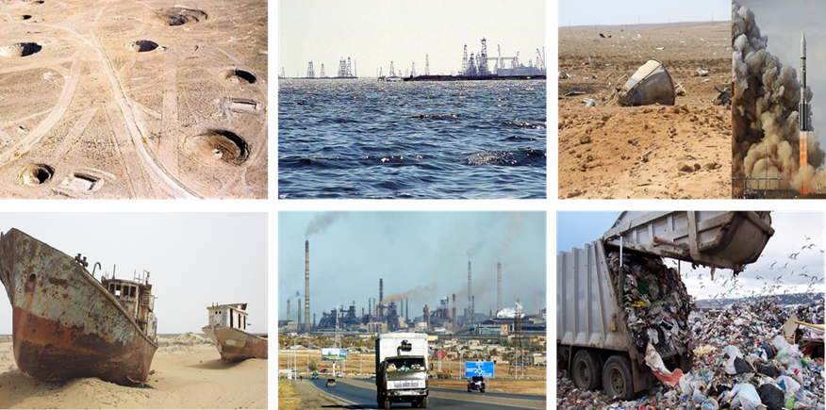

1) Какое настроение они вызывают: спокойное или тревожное? Почему?

2) Предложите заголовок для каждой фотографии.

3) Какой общей темой объединены все изображения?

**Приложение №2**

**Прием «Опорная таблица** **«Экологические проблемы РК»**

Изучите экологические проблемы по §53-54 учебника. Установите причины и последствия экологических проблем, внесите их в таблицу «Экологические проблемы РК».

|  |  |  |
| --- | --- | --- |
| Экологическая проблема | Причины | Последствия |
| Аральский кризис |  |  |
| Семипалатинский полигон |  |  |
| Загрязнение воздушного бассейна |  |  |
| Сокращение биоразнообразия |  |  |
| Рост бытовых отходов |  |  |

Критерий оценивания

- устанавливает причины и последствия экологических проблем Казахстана: Аральского кризиса, Семипалатинского полигона, состояния воздушного бассейна, сокращения биоразнообразия, роста бытовых отходов

Дескриптор / *Обучающийся*

- устанавливает причины и последствия Аральского кризиса (2 балла);

- устанавливает причины и последствия проблемы Семипалатинского полигона (2 балла);

- устанавливает причины и последствия проблемы загрязнения воздушного бассейна (2 балла);

- устанавливает причины и последствия проблемы сокращения биоразнообразия (2 балла);

- устанавливает причины и последствия проблемы роста бытовых отходов (2 балла)

**Приложение №3**

**Прием «Карта решений»**

Ссылка на виртуальную доску Jamboard: <https://jamboard.google.com/d/18lI9gV1--TrnxbWVmImhL2Cu8py6gUQZLZU7jzsdWs4/viewer?f=4>

Проведите анализ причин экологической проблемы с помощью опорной таблицы «Экологические проблемы РК». Предложите возможные пути решения проблемы в виде «Карты решений».

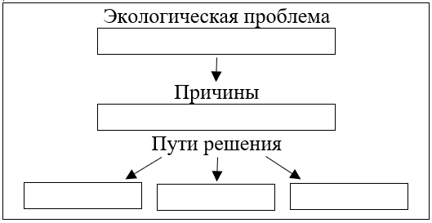

Критерий оценивания

- предлагает пути решения экологических проблем Казахстана

Дескриптор / *Обучающийся*

- верно указывает причины экологической проблемы (1 балл)

- предлагает пути решения проблемы (не менее трех вариантов) (3 балла)

- использует нестандартный подход в оформлении работы (рисунки, фотографии) (1 балл)

**Приложение №4**

**Прием «Проблемный вопрос»**

Тип задания: содержательное

Содержание задания: экологические проблемы Казахстана

Развиваемая компетенция: естественно-научная грамотность

Контекст задания: национальный – окружающая среда

Уровень задания: высокий

Формат задания: открытый ответ

Существует формула, с помощью которой можно оценить экологические последствия воздействия человека на природу.



Представьте, что вам поручили разработать меры по предотвращению возникновения стихийных свалок по берегам рек.

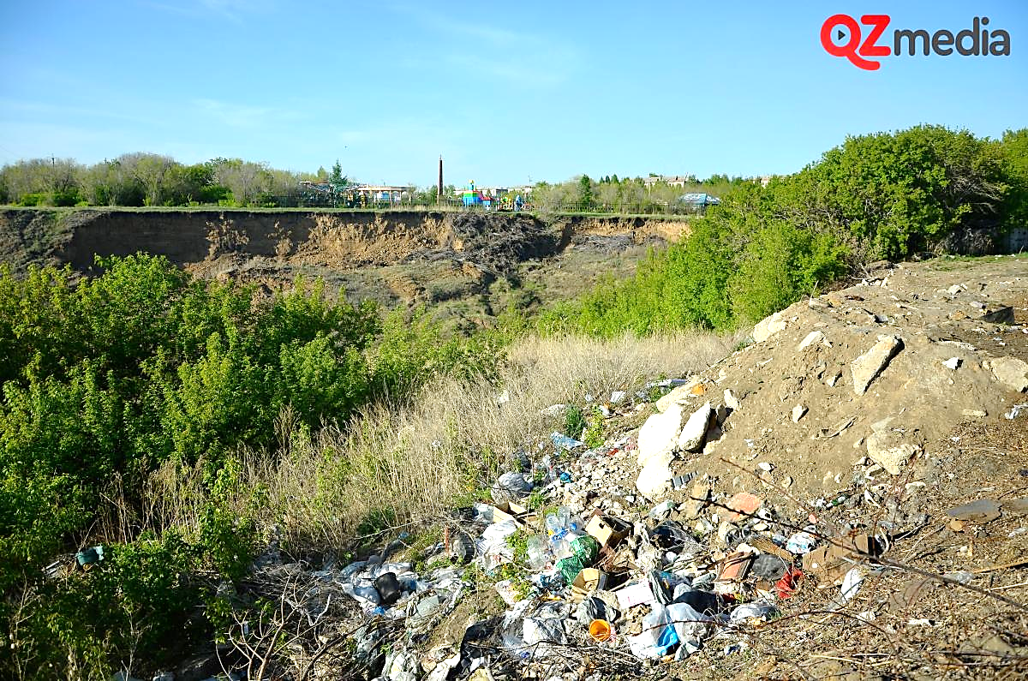

Предложите пути решения этой проблемы, с учетом наиболее значимого параметра предложенной формулы.

Придумайте, какой вклад в решение этой проблемы могут внести ваши одноклассники?

Критерий оценивания

- устанавливает причину и последствия экологической проблемы Казахстана

- предлагает пути решения экологической проблемы Казахстана

Дескриптор / *Обучающийся*

- верно определяет причину и последствия экологической проблемы Казахстана (1 балл)

- предлагает пути решения проблемы (не менее двух вариантов) (2 балла)

- предлагает примеры практического участия одноклассников в решении проблемы (не менее двух примеров) (2 балла)

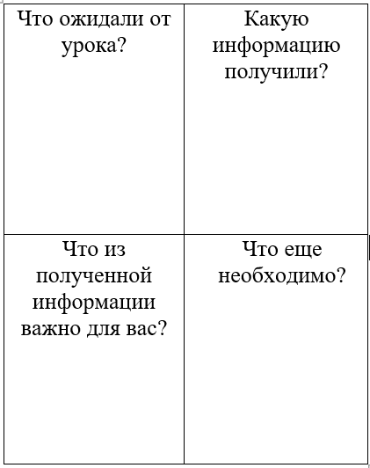

**Приложение №5**

**Прием** **«Квадрат улучшения»**

**Прием «Интервью» (для ученика с ООП)**

Вопросы:

- Что на уроке было главным?

- Что было интересным?

- Что нового узнали?

- Чему новому научились?

**Приложение №6 Домашнее задание**

**1 уровень**

Одна из экологических проблем Казахстана – опустынивание земель.

Составьте «Карту решений» по данной проблеме в рабочей тетради в виде кластера по §55 учебника.

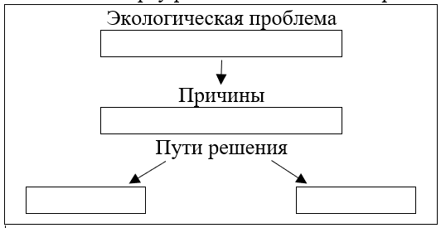

Критерий оценивания

- предлагает пути решения экологических проблем Казахстана

Дескриптор / *Обучающийся*

- верно указывает причины экологической проблемы (1 балл)

- предлагает пути решения проблемы (не менее двух вариантов) (2 балла)

**2 уровень**

Соберите информацию по одной экологической проблеме Казахстана, не рассмотренной на уроке.

Составьте «Карту решений» по данной проблеме в рабочей тетради.



Критерий оценивания

- предлагает пути решения экологических проблем Казахстана

Дескриптор / *Обучающийся*

- верно определяет причины экологической проблемы (1 балл)

- предлагает пути решения проблемы (не менее трех вариантов) (3 балла)

- использует нестандартный подход в оформлении работы (рисунки) (1 балл)

**3 уровень**

Подготовьте презентацию (видеоролик) о экологической проблеме нашего города, связанной с экологическими проблемами Казахстана.

Предложите свои пути решения этой проблемы.

Критерий оценивания

- предлагает пути решения экологических проблем Казахстана

Дескриптор / *Обучающийся*

- верно устанавливает экологическую проблему (1 балл)

- верно определяет причины экологической проблемы (1 балл)

- предлагает пути решения проблемы (не менее трех вариантов) (3 балла)

- использует нестандартный подход в оформлении работы (2 балл)